PEMROGRAMAN DASAR

KELOMPOK 4
ANGGOTA:
Johan Rizki Apriadi
Radit Maulana
Reva Syafira B
Rizki Darmawan
Salwa Azzahro



SEKOLAH MENENGAH KEJURUAN
INFORMATIKA BINA GENERASI
DAFTAR ISI

BAB I 3
PENDAHULUAN 3
BAB II 4
Penjelasan Umum Tentang Daftar Menu pada Website 4
KESIMPULAN DAN SARAN 7
BAB V 8
Penutup 8
BAB IV 11
PENUTUP 11
KESIMPULAN DAN SARAN 12

BAB I

PENDAHULUAN
Latar Belakang
Warung kopi sebagai salah satu usaha kuliner yang sangat populer di kalangan masyarakat, khususnya di kalangan anak muda, memiliki potensi yang besar untuk berkembang dengan memanfaatkan platform digital. Sebagai bagian dari tren bisnis yang mengadopsi teknologi, website untuk warung kopi bukan hanya sebagai alat untuk mempromosikan produk, tetapi juga sebagai sarana untuk meningkatkan pengalaman pelanggan. Website ini dapat menyediakan berbagai fitur seperti informasi menu, harga, lokasi, hingga pemesanan online yang praktis dan efisien.
Manfaat
Membantu warung kopi dikenal lebih luas, terutama oleh calon pelanggan di luar area sekitar. Mempermudah pelanggan untuk menemukan dan mengunjungi warung kopi. Melalui data pengunjung website, warung kopi bisa mengetahui produk yang paling diminati atau konten yang menarik perhatian. Memudahkan pelanggan untuk memesan online.
Tujuan
Laporan ini bertujuan untuk menjelaskan tujuan pembuatan website "Warung Kopi" yang dirancang untuk memberikan informasi mengenai menu, harga, serta promosi yang ada di warung kopi, serta menyediakan platform bagi pelanggan untuk melakukan pemesanan secara online. Website ini diharapkan dapat meningkatkan kenyamanan pelanggan dan efisiensi operasional bagi pengelola warung kopi.

BAB II

Penjelasan Umum Tentang Daftar Menu pada Website

Daftar menu pada website adalah bagian dari halaman web yang menampilkan pilihan produk, layanan, atau navigasi yang tersedia untuk pengunjung. Dalam konteks warung kopi atau restoran, daftar menu merujuk pada daftar makanan dan minuman yang bisa dipesan oleh pelanggan.

Menu Navigasi — yaitu daftar tautan yang membantu pengunjung berpindah dari satu halaman ke halaman lain di dalam website, biasanya berada di bagian atas (header) atau samping halaman.
Menu Produk / Menu Hidangan — dalam konteks website warung kopi, restoran, atau tempat makan, daftar menu adalah representasi digital dari menu makanan dan minuman yang ditawarkan, lengkap dengan nama produk, deskripsi, harga, dan terkadang juga gambar.
Daftar menu di website adalah bagian penting dari tampilan digital sebuah warung kopi atau bisnis kuliner.
Menu ini berfungsi tidak hanya sebagai informasi produk, tetapi juga sebagai alat promosi, branding, dan konversi penjualan.

BAB III
Hasil dan penjelasan
Hasil
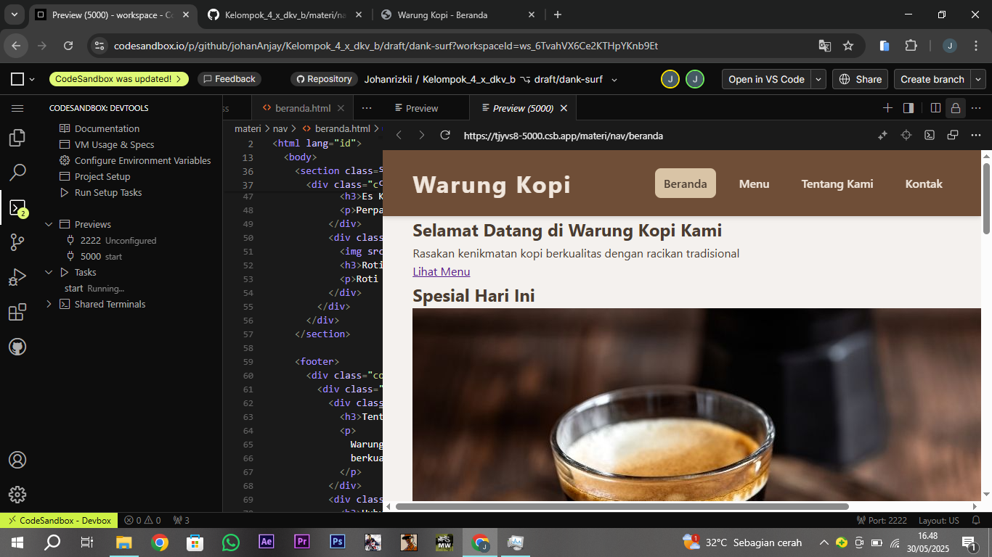
Penjelasan
Saat ini, kami telah berhasil membuat halaman Warung Kopi yang sederhana namun informatif, dengan tampilan yang menyambut pengguna melalui pesan "Selamat Datang di Warung Kopi". Halaman ini dilengkapi dengan elemen-elemen penting seperti logo, daftar menu, dan footer hak cipta. Struktur HTML telah disusun dengan rapi menggunakan tag semantic seperti <header>, <main>, <section>, dan <footer>.
Proyek ini diorganisir dengan baik dalam folder materi, yang memuat subfolder untuk gambar (assets), file CSS (nav.css), dan file HTML (example-nav.html). Selain itu, file logo (logo.png) berhasil ditampilkan di atas judul halaman, menunjukkan bahwa struktur file dan path gambar sudah dikonfigurasi dengan benar.
Untuk bagian menu, kami telah mencantumkan beberapa produk seperti Kopi Arabika, Kopi Robusta, Kopi Latte, dan Kue Kering, lengkap dengan harga masing-masing. Tampilan halaman juga menunjukkan penggunaan warna latar hijau gradasi dan tata letak konten yang bersih, kemungkinan besar dikendalikan melalui file CSS eksternal.
Simulasi Tampilan Web pada Perangkat Mobile

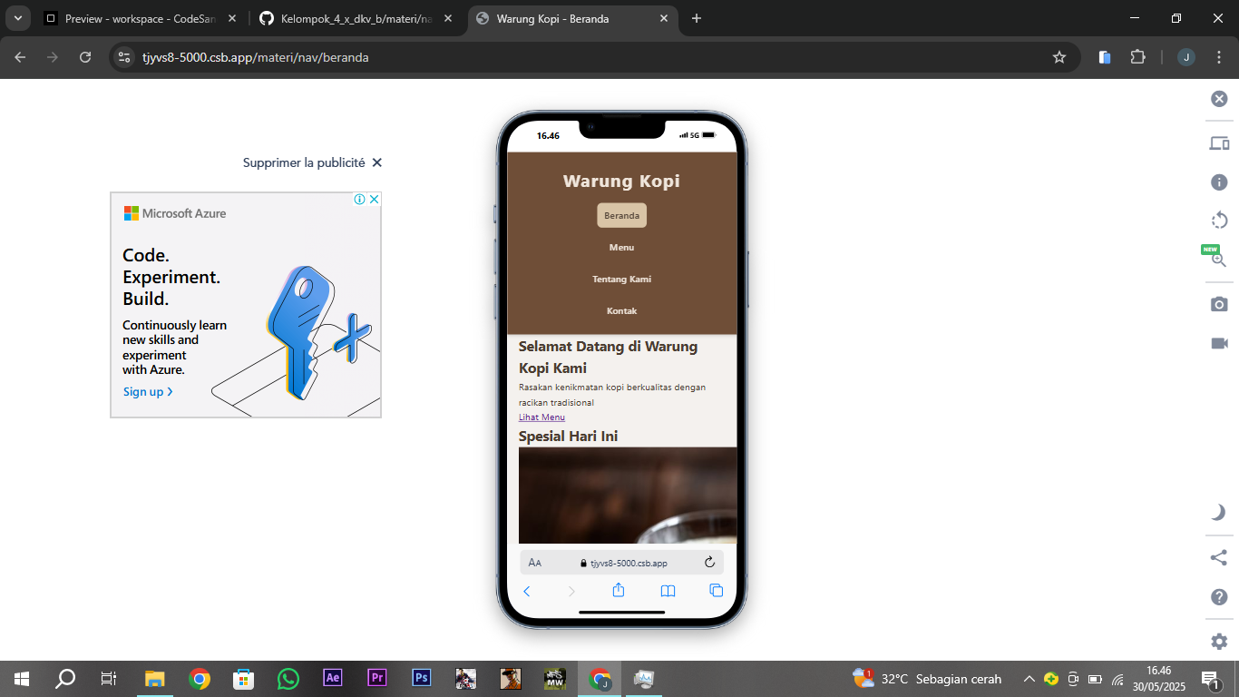
Gambar berikut merupakan hasil dari implementasi kode HTML dan CSS yang telah dibuat, ditampilkan dalam mode simulasi perangkat mobile. Tampilan ini menunjukkan bagaimana halaman web Warung Kopi akan terlihat ketika diakses melalui ponsel.
Desainnya menampilkan elemen-elemen utama seperti:
- Logo Warung Kopi di bagian atas
- Judul selamat datang yang mencolok dengan warna hijau gradasi
- Daftar menu yang ditampilkan rapi dalam bentuk bullet list
- Footer dengan copyright tahun 2025
Tampilan ini telah menunjukkan bahwa halaman web telah dioptimalkan untuk perangkat mobile, di mana seluruh elemen tampil proporsional dan mudah dibaca pada layar kecil. Hal ini menandakan bahwa responsive design sudah mulai diterapkan, baik melalui layout maupun ukuran teks dan elemen.
Antarmuka yang ditampilkan bersifat sederhana dan fokus pada kemudahan pengguna (user-friendly). Desain ini mengadopsi pendekatan minimalis yang terinspirasi dari antarmuka modern seperti milik Duolingo, yang mengedepankan keterbacaan dan efisiensi ruang layar.

BAB IV

KESIMPULAN DAN SARAN
Website daftar menu warung kopi berhasil menampilkan informasi utama secara jelas dan terstruktur, yaitu daftar menu beserta harga yang dapat diakses dengan mudah oleh pengunjung. Dengan desain sederhana namun efektif, pengguna dapat langsung melihat pilihan produk tanpa distraksi, yang sangat penting untuk kenyamanan dan kecepatan akses informasi. Secara keseluruhan, website ini telah memenuhi fungsi utamanya sebagai media informasi digital untuk menampilkan daftar menu Warung Kopi, dan memiliki potensi besar untuk dikembangkan lebih lanjut dengan fitur tambahan seperti navigasi interaktif, animasi ringan, atau pemesanan online.

BAB V

Penutup
Sebagai penutup, implementasi halaman Warung Kopi ini menunjukkan kemajuan signifikan dalam memahami dan menerapkan prinsip dasar pengembangan web, mulai dari struktur HTML yang terorganisir, penggunaan CSS untuk styling, hingga kemampuan membuat tampilan yang responsif untuk perangkat mobile.
Dengan fondasi yang telah dibangun ini, langkah selanjutnya adalah terus menyempurnakan desain dan fungsionalitas, seperti menambahkan interaksi dinamis menggunakan JavaScript serta memastikan aksesibilitas dan kenyamanan pengguna di berbagai ukuran layar.
Upaya ini merupakan bagian dari proses pembelajaran yang berkelanjutan menuju pembuatan website yang tidak hanya menarik secara visual, tetapi juga fungsional, responsif, dan ramah pengguna.

